[Nama Perusahaan]
  - [Judul brosur atau slogan perusahaan]
[Brosur profesional yang rapi ini didesain untuk satu halaman, tetapi Anda dapat menambahkan lebih banyak konten dengan mudah sesuai kebutuhan untuk melengkapinya. Untuk menampilkan brosur beserta semua pemformatan dan tata letaknya, pada tab Tampilan, pilih Tampilan Baca.]
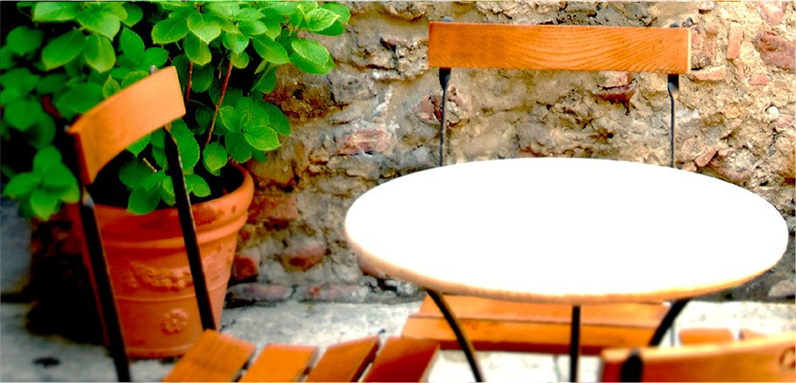

Tentang kami
[Ini adalah tempat yang tepat untuk ‘promosi singkat’ Anda. Jika hanya memiliki beberapa detik untuk mempromosikan produk atau layanan kepada seseorang, apa yang ingin Anda katakan?]
[Tambahkan keterangan gambar di sini] | Harga:  [Tidak memiliki produk yang akan dipromosikan? Pertimbangkan area ini untuk menuliskan ringkasan layanan atau beberapa testimoni terbaik dari pelanggan Anda.]  Promo terbatas: [Harga]
[Mulai langsung]  [Sangat mudah untuk membuat brosur Anda sendiri...]  - [Untuk mendapatkan pemformatan teks seperti yang ada pada dokumen ini dengan satu ketukan, pada tab Beranda, lihat galeri Gaya.]  - [Untuk mengganti foto, pilih atau hapus foto. Lalu, pada tab Sisipkan, pilih Gambar.] | 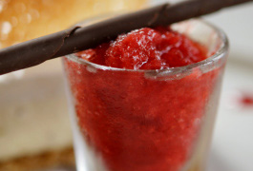

Hubungi kami
Telepon: [Masukkan nomor telepon] | Email: [Masukkan email] | Web: [Masukkan situs web]

